- Autenticação (passos 1-4) - Login e criação de sessão
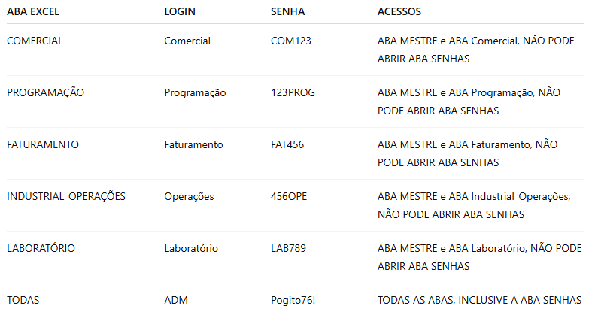
Segmentação por Setor: A planilha utiliza abas (separadas por setor) para organizar o trabalho. Os setores/abas identificados são: MESTRE, COMERCIAL, PROGRAMAÇÃO, INDUSTRIAL_OPERAÇÕES, LABORATÓRIO, FATURAMENTO, AUXILIAR e CÓDIGO
- COMERCIAL - Criação da Demanda (Pedido): Esta é a Primeira etapa do fluxo a entrada de pedidos pela equipe comercial.
  - Comercial registra novo pedido
  - Preenche dados do cliente e produto
  - Define modalidade de frete (CIF/FOB)
  - Informa quantidade solicitada

O time do comercial, localizado em São Paulo, é responsável por inserir os pedidos/demandas na linha da planilha.

Colunas:

• DATA
•Nº OV (SAP)/ N° REMESSA
•CLIENTE
•PRODUTO
•CIF/FOB
•LOCAL DE ENTREGA
•UF DE ENTREGA
•QTDE SOLICITADA
•ASSESSOR
•ASSISTENTE

Responsáveis:

•Assessores comerciais
•Assistentes comerciais

- PROGRAMAÇÃO - Segunda etapa - programação logística e agendamento na refinaria.

Colunas:
• CHAVE
• DATA
• Nº OV (SAP)/ N° REMESSA
• CLIENTE
• PRODUTO
• CIF/FOB
• LOCAL DE ENTREGA
• UF DE ENTREGA
• QTDE SOLICITADA
• REFINARIA/ FÁBRICA
• Nº AGENDAMENTO REFINARIA
• HORA DO AGENDAMENTO
• TRANSPORTADOR
• PLACA CAVALO
• PLACA CARRETA
• MOTORISTA
• SOLICITAÇÃO DE REMESSA
• NOVA DATA OV VENDA
• Nº PEDIDO REMESSA

Responsáveis:
• Equipe de programação logística

- INDUSTRIAL_OPERAÇÕES - Terceira etapa - controle operacional na refinaria/fábrica.
  - Registra chegada do caminhão
  - Controla entrada na fila de carregamento
  - Registra horário de saída após carregamento

• CHAVE
• DATA
• Nº OV (SAP)/ N° REMESSA
• CLIENTE
• PRODUTO
• HORA DE AGENDAMENTO
•TRANSPORTADOR
• PLACA CAVALO
• PLACA CARRETA
• MOTORISTA
• HORA CHEGADA
• HORA ENTRADA
• HORA SAÍDA

Responsáveis:
• Equipe de operações industriais

LABORATÓRIO - Quarta etapa - controle de qualidade e especificações técnicas.

Colunas:

• CHAVE
• DATA
• Nº OV (SAP)/ N° REMESSA
• CLIENTE
• PRODUTO
• CIF/FOB
• LOCAL DE ENTREGA
• QTDE SOLICITADA
• CONFIRMÇÃO PEDIDO REMESSA
• LACRES
• LOTE
• DEPÓSITO
• QTDE CARREGADA
• CA (Certificado de Análise)
• PEDIDO DE REMESSA

Responsáveis:
• Equipe de laboratório/qualidade

Private Sub Worksheet_Change(ByVal Target As Range)
Dim abaMestre As Worksheet
Dim linhaLab As Long
Dim linhaMestre As Long
Dim chaveLab As Variant
Dim ultimaLinhaMestre As Long
Dim preenchido As Boolean
Dim i As Integer

' Verifica se a alteração foi em qualquer uma das colunas Q a U (17 a 21)
If Not Intersect(Target, Me.Range("Q:U")) Is Nothing Then
Set abaMestre = ThisWorkbook.Sheets("MESTRE")
ultimaLinhaMestre = abaMestre.Cells(abaMestre.Rows.Count, 1).End(xlUp).Row

For Each cell In Intersect(Target, Me.Range("Q:U"))
linhaLab = cell.Row
If linhaLab > 1 Then ' Ignora cabeçalho
preenchido = True
' Verifica se todas as 5 células estão preenchidas (inclusive com zero)
For i = 17 To 21
If Trim(Me.Cells(linhaLab, i).Value) = "" Then
preenchido = False
Exit For
End If
Next i

chaveLab = Me.Cells(linhaLab, 1).Value ' Coluna A: CHAVE na LABORATÓRIO
If chaveLab <> "" Then
' Procura todas as linhas correspondentes na aba MESTRE
For linhaMestre = 2 To ultimaLinhaMestre
If abaMestre.Cells(linhaMestre, 1).Value = chaveLab Then
If preenchido Then
abaMestre.Cells(linhaMestre, 9).Value = Format(Now, "hh:mm:ss") ' Coluna I: HORA CARREGAMENTO
Else
abaMestre.Cells(linhaMestre, 9).Value = ""
End If
End If
Next linhaMestre
End If
End If
Next cell
End If
End Sub

Observações:
1 - Regra para Colorir Pedido de Remessa?
2 – Titulo na Etapa Laboratório o titulo da planilha esta Industrial.
FATURAMENTO - Quinta etapa (final) - emissão de nota fiscal e fechamento.
- Valida todos os dados do pedido
- Identifica problemas que impedem faturamento
- Emite nota fiscal (NF)
- Registra número da NF
- Marca pedido como concluído

Colunas:

CHAVE
• DATA
• Nº OV (SAP)/ N° REMESSA
• CLIENTE
• PRODUTO
• CIF/FOB
• TRANSPORTADOR
• PLACA CAVALO
• PLACA CARRETA
• MOTORISTA
• LACRES
• LOTES
• DEPÓSITO
• QTDE P/ LOTE
• CA
• QTDE CARREGADA TOTAL
• PEDIDO DE REMESSA
• FATURISTA
• PROBLEMA P/ FATURAR
• N° NF

Responsáveis:
• Equipe de faturamento
Private Sub Worksheet_Change(ByVal Target As Range)
Dim abaMestre As Worksheet
Dim chaveFat As Variant
Dim linhaFat As Long
Dim linhaMestre As Long
Dim ultimaLinhaMestre As Long

' Coluna AB = 28 (N° NF na FATURAMENTO)
If Not Intersect(Target, Me.Columns(28)) Is Nothing Then
Set abaMestre = ThisWorkbook.Sheets("MESTRE")
ultimaLinhaMestre = abaMestre.Cells(abaMestre.Rows.Count, 1).End(xlUp).Row

For Each cell In Intersect(Target, Me.Columns(28))
linhaFat = cell.Row
chaveFat = Me.Cells(linhaFat, 1).Value ' Coluna A: CHAVE na FATURAMENTO
If chaveFat <> "" Then
' Procura a linha correspondente na aba MESTRE
For linhaMestre = 2 To ultimaLinhaMestre
If abaMestre.Cells(linhaMestre, 1).Value = chaveFat Then
If cell.Value <> "" Then
abaMestre.Cells(linhaMestre, 10).Value = Format(Now, "hh:mm:ss") ' Coluna J: HORA FATURAMENTO
Else
abaMestre.Cells(linhaMestre, 10).Value = ""
End If
Exit For
End If
Next linhaMestre
End If
Next cell
End If
End Sub

AUXILIAR - Contém listas de valores para dropdowns e padronização.
Listas Tabelas Auxxiliares:
• REFINARIA/FÁBRICA: ACELEN, FBET, FLIN, etc.
• PRODUTO: AB08, AB22, CAP 30/45, etc.
• TRANSPORTADOR: ALPHA LOG, BOESSIO, CRISTIANO, etc.
• FATURISTAS: ALEXSANDRO, RAFAELA, TALITA, etc.
• PROBLEMAS: ADICIONAR LINHA, AGUARDANDO PRODUÇÃO, CADASTRO CLIENTE, etc.
• ASSESSORES: BRUNO GRANGEIRO, EMERSON FAVACHO, ERIC JHONES, etc.
• ASSISTENTE: GILBERTO, HENRIQUE, RICARDO, etc.
• OK/NOK: OK, FOB
• CIF/FOB: CIF, FOB
